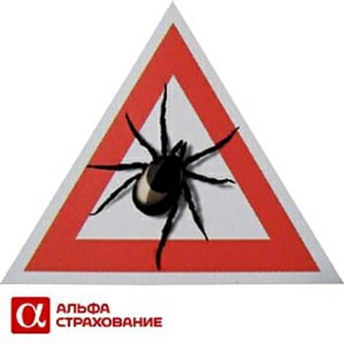
Коммерческое предложение
по программе «АнтиКЛЕЩ»
Полис ДМС от АО « АльфаСтрахование» Томского филиала – это:
*Надёжный способ поддержки в случае укуса клеща и последствий от укуса.
*Гарантия получение качественной и своевременной медицинской помощи.
государственная лицензия СЛ № 2239
Страховая защита от укуса клеща уже актуальна - успейте застраховаться .

СТОИМОСТЬ 180 РУБЛЕЙ
ВХОДИТ:

программа АнтиКЛЕЩ «СТАНДАРТ»
✔️ Обслуживание по всей территории РФ
✔️ Без возрастных ограничений
✔️ Все мед. учреждения по Томской области .
✔️ Мед. услуги на сумму до 1,0 млн. руб. на 1 человека:
🆘 Подбор ближайшей клиники для оказания первой мед. Помощи;
👩 Мед. осмотры врачей после укуса;
🛠️ Удаление клеща в ЛПУ;
💉 Экстренное введение иммуноглобулина по мед. показаниям;
🔬 Диагностика заболеваний от клеща ( исследование клеща/крови на наличие инфекций);
🏥 Лечение в случае заболевания;
💃 Реабилитация после стационара в санаториях по направлению;
💸 Организация помощи на территории РФ либо компенсация расходов в случае самостоятельных обращений в клиники иных регионов РФ;
Неограниченное количество обращений в течение действия договора.
программа АнтиКЛЕЩ «ПРЕМИУМ»
✔️ Мед. услуги на сумму до 1,5 млн.руб. на 1 человека:
🔂 включает, все вышеописанные услуги по программе "СТАНДАРТ" + возмещение:
💸 *Возмещение стоимости антибиотиков для лечения клещевого боррелиоза (Лайма), приобретённых в аптеке для профилактики по рецепту врача-инфекциониста, в размере до 500 руб. по каждому страховому случаю!
дополнительно предлагаем рассмотреть Полис от НС
это Ваша финансовая защита на случай, если понадобятся силы и средства на борьбу с болезнью.
💸 денежные выплаты 100 тыс.руб (смерть и инвалидность),
15 тыс.руб – инфекционное заболевание при укусе клеща

Ваш персональный куратор
-СИДОРЕНКО ТАТЬЯНА ВАЛЕНТИНОВНА
медицинский координатор ТГУ

